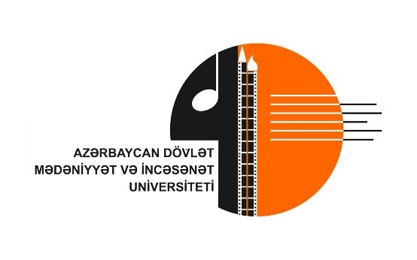
Azərbaycan Dövlət Mədəniyyət və İncəsənət Universiteti

“PİLLƏ 4” Respublika Tələbə Tamaşaları Festivalı

MÜRACİƏT FORMASI
Müraciətlər 15.04.2026 tarixinə qədər göndərilməlidir
Ali təhsil müəssisəsinin adı
Tamaşanın adı
Janr
Xronometraj
Tamaşa haqqında məlumat
(100 sözdən çox olmayaraq)
İxtisas, təhsil ili
Məsul şəxs
Yaradıcı heyət: | Müəllif: | Rejissor: | İfaçılar:
Telefon/ E-mail ünvanı

Əlaqə:
E-mail: festival@admiu.edu.az
Tel. +994558189908 Könül Dəmirova
+994554035179 Cavid Zeynalov

